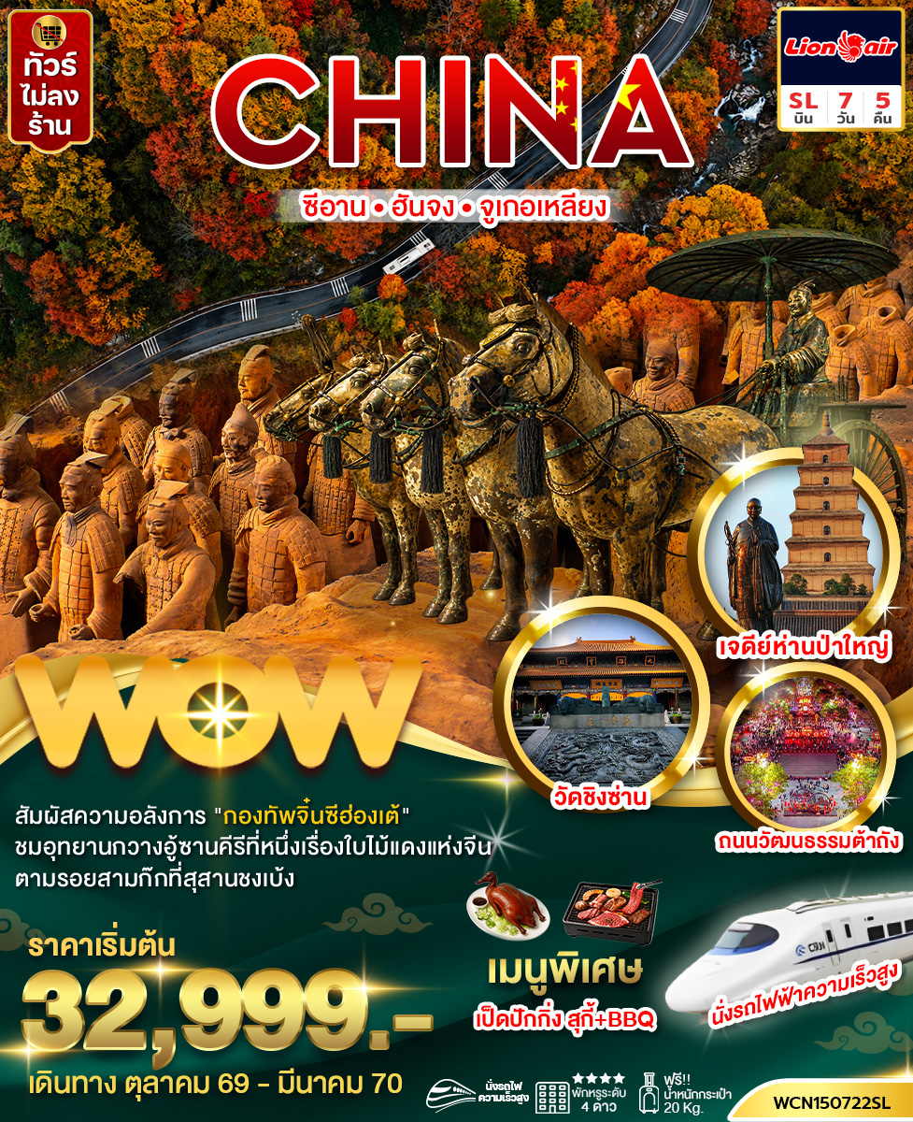
วันที่ | โปรแกรมทัวร์ | อาหาร |  |  | โรงแรม
วันที่ | โปรแกรมทัวร์ | เช้า | เที่ยง | เย็น | โรงแรม
1. | สนามบินดอนเมือง – สนามบินเมืองซีอาน DMK-XIY (SL950 20:40-01:20(+1)) | - | - | - | Holiday Inn Express Hotel4* หรือเทียบเท่า
2. | วัดลามะ – สุสานกองทัพทหารดินเผาจิ๋นซีฮ่องเต้ (รวมรถแบตเตอรี่) |  |  |  | Holiday Inn Express Hotel4* หรือเทียบเท่า
3. | (นั่งรถไฟความสูงเมืองซีอาน - เมืองฮันจง G2201 09:36 – 11:32 ) – อุทยานเขาหัวมังกร (หลงเถาซาน) (รวมรถเล็กในอุทยาน + รวมกระเช้าขึ้นลง) |  |  |  | Rong Jia Hotel4* หรือเทียบเท่า
4. | อุทยานกวางอู้ซานชมใบไม้แดง (รวมรถเล็กในอุทยาน + รวมกระเช้าขึ้นลง) |  |  |  | Rong Jia Hotel4* หรือเทียบเท่า
5. | สุสานจูเกอเหลียง – เมืองโบราณจำลองจูเก๋อ – (นั่งรถไฟความสูงไปเมืองซีอาน G3432 16:53 – 18:21 ) |  |  | สุกี้+BBQ | Holiday Inn Express Hotel4* หรือเทียบเท่า
6 | วัดชิงซ่าน – ผ่านชมกำแพงเมืองโบราณซีอาน – เจดีย์ห่านป่าใหญ่(ไม่ขึ้นเจดีย์) – ถนนวัฒนธรรมต้าถัง  OPTION : โชว์เส้นทางสายไหม หรือ โชว์ราชวงศ์ถัง 400 หยวน/คน |  | เป็ดปักกิ่ง
7 | สนามบินเมืองซีอาน – สนามบินดอนเมือง (กรุงเทพฯ) XIY-DMK (SL951 02:20-05:10) | -
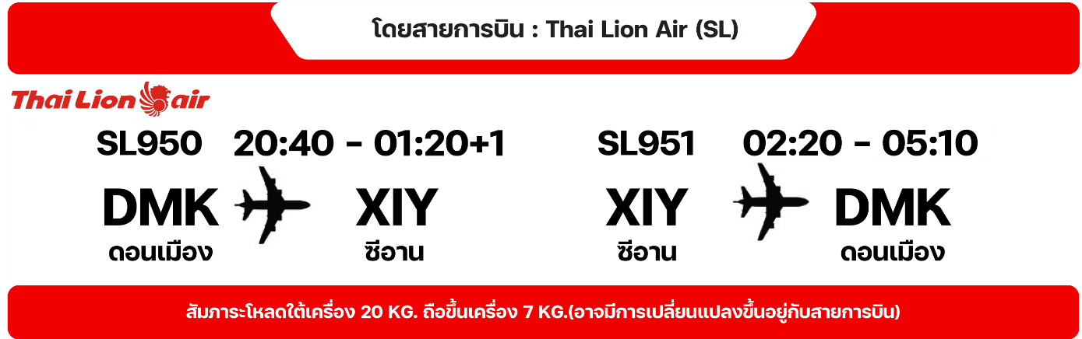
** รายการทัวร์ข้างต้นอาจมีการปรับเปลี่ยนเพื่อความเหมาะสม โดยคำนึงถึงผลประโยชน์ของลูกค้าเป็นสำคัญ**
**กรณีลูกค้ามีซื้อตั๋วภายในประเทศ กรุณาสอบถามคอนเฟิร์มตารางการบินกับทางเจ้าหน้าที่อีกครั้ง*
Day 1 กรุงเทพ(สนามบินดอนเมือง) – สนามบินเมืองซีอาน
17.30 น. คณะพร้อมกัน ณ สนามบินดอนเมือง อาคารผู้โดยสารขาออกระหว่างประเทศชั้น 3 เคาน์เตอร์ สายการบินไทยไลอ้อนแอร์ Thai Lion Air (SL) รวมน้ำหนักกระเป๋า 20 กิโลกรัม/ท่านละ1ใบ เจ้าหน้าที่ของบริษัทฯ คอยให้การต้อนรับและอำนวยความสะดวก
20.40 น. ออกเดินทางโดย เที่ยวบินที่ SL950 (20.40-01.20(+1)) (ไม่มีบริการอาหารและเครื่องดื่มบนเครื่อง)
**อาจจะมีการเปลี่ยนแปลงไฟล์ทขึ้นอยู่กับสายการบิน**

Day 2 วัดลามะ – สุสานกองทัพทหารดินเผาจิ๋นซีฮ่องเต้
01.20 น. เดินทางถึง สนามบินเมืองซีอาน ประเทศจีน เป็นเมืองที่ใหญ่ที่สุดทางภาคตะวันตกเฉียงเหนือของประเทศจีนซีอานเป็นเมืองแห่งประวัติศาสตร์ที่มีชื่อเสียงของโลกเมืองหนึ่ง และเป็นหนึ่งในเมืองสำคัญในประวัติศาสตร์จีน (เวลาท้องถิ่นเร็วกว่าประเทศไทย 1 ชั่วโมง) หลังผ่านพิธีการตรวจเอกสารการเข้าเมืองแล้ว นำท่านเข้าที่พัก
ที่พัก Holiday Inn Express หรือระดับเทียบเท่า 4 ดาว
(**โรงแรมที่นําเสนอเป็นการนําเสนอเบื้องต้นเท่านั้น ชื่อโรงแรมที่พักทางบริษัทจะทําการแจ้ง 3-7 วันก่อนการเดินทาง เนื่องจากโรงแรมมีจํานวนจํากัด หากเต็มทางบริษัทขอสงวนสิทธิ์ไปนอนเมืองใกล้เคียงแทน**)
เช้า รับประทานอาหารเช้า ณ โรงแรม
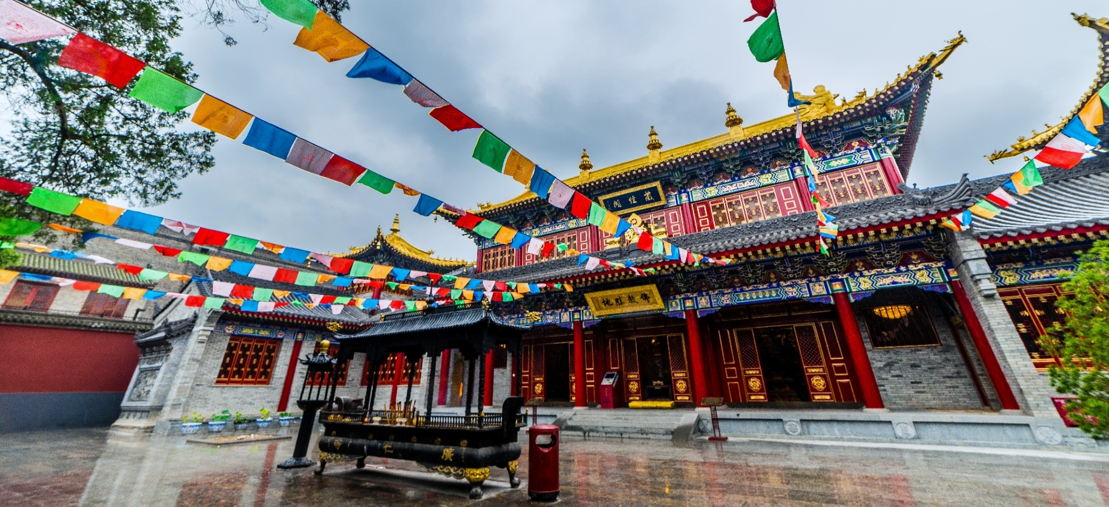
จากนั้นนำท่านเดินทางสู่ วัดลามะกว่างเหริน (Guangren Lama Temple) เป็นวัดพุทธแบบทิเบตแห่งเดียวในนครซีอาน สร้างขึ้นเมื่อ ค.ศ. 1705 ครั้งฮ่องเต้คังซี ใน เสด็จเยือนนครซีอาน เห็นว่าการสร้างวัดนี้จะเป็นการสะดวกพักระหว่างทางสำหรับ ลามะผู้ใหญ่จากทิเบตที่ต้องเดินทางผ่านส่านซีเข้าสู่วังหลวงปักกิ่งเพื่อเข้าเฝ้า วัดลามะกว่างเหรินมีการซ่อมแซมและสร้างวิหารเพิ่มหลายครั้ง ครั้งล่าสุดในปี ค.ศ. 2006 ทำให้สวยงามใหญ่โตบนพื้นที่ 2.6 เอเค่อร์เช่นปัจจุบัน
กลางวัน รับประทานอาหารกลางวัน ณ ภัตตาคาร
จากนั้นนำท่านเที่ยวชม พิพิธภัณฑ์สุสานกองทัพทหารดินเผาจิ๋นซีฮ่องเต้ (The Museum of Qin Shi Huang Terracotta Warriors and Horses) (รวมรถแบตเตอรี่) สถานที่สำคัญที่สุดของเมืองซีอาน ที่ได้รับการประกาศรับรองจากองค์กรยูเนสโก้ให้เป็นมรดกทางวัฒนธรรมของโลกในปี ค.ศ. 1987 ตื่นตาตื่นใจไปกับนักรบดินเผาที่น่าทึ่ง ซึ่งเป็นหนึ่งในสถานที่ท่องเที่ยวทางประวัติศาสตร์ที่มีชื่อเสียงที่สุดของจีน
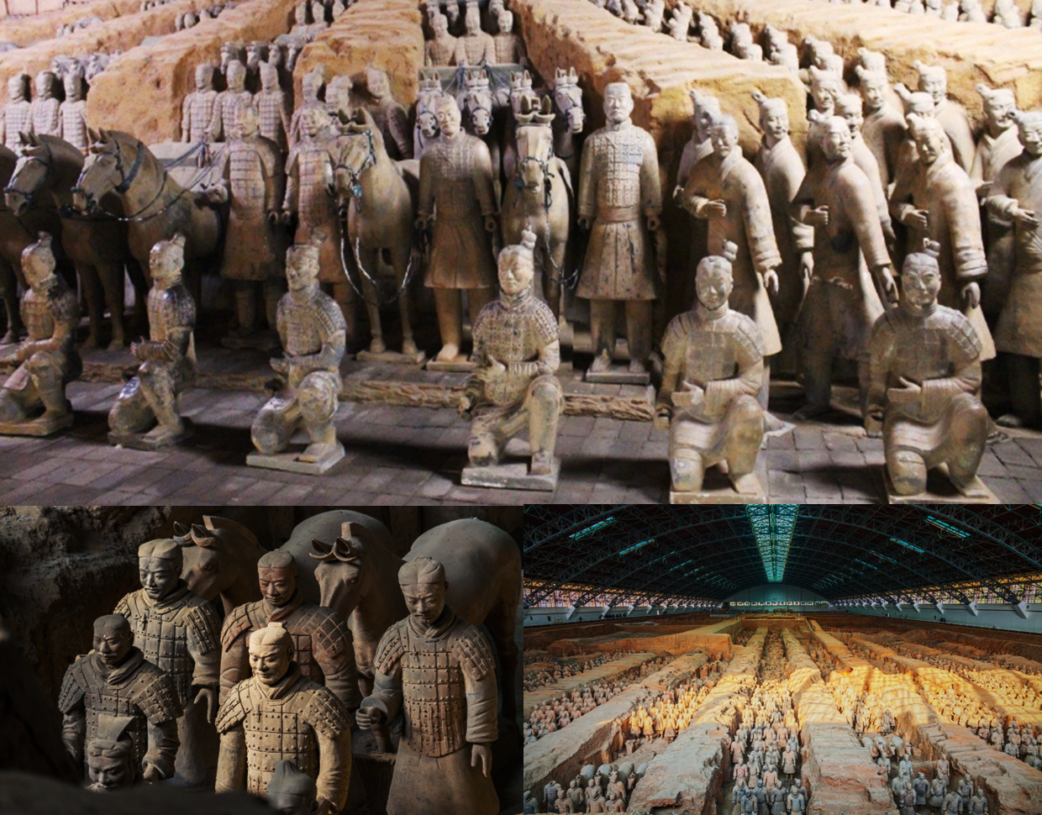

เย็น รับประทานอาหารเย็น ณ ภัตตาคาร
ที่พัก Holiday Inn Express หรือระดับเทียบเท่า 4 ดาว มาตรฐานจีน
(**โรงแรมที่นําเสนอเป็นการนําเสนอเบื้องต้นเท่านั้น ชื่อโรงแรมที่พักทางบริษัทจะทําการแจ้ง 3-7 วันก่อนการ เดินทาง เนื่องจากโรงแรมมีจํานวน
จํากัด หากเต็มทางบริษัทขอสงวนสิทธิ์ไปนอนเมืองใกล้เคียงแทน**

Day 3 นั่งรถไฟความสูงจากเมืองซีอานสู่เมืองฮีชันจง – เมืองฮันจง
อุทยานเขาหัวมังกร (หลงเถาซาน) (รวมรถเล็กในอุทยาน + รวมกระเช้าขึ้นลง)
เช้า รับประทานอาหารเช้า ณ โรงแรม
นำท่าน นั่งรถไฟความเร็วสูง G2201 (09.36 - 11.32 น.) สู่ เมืองฮันจง เป็นเมืองระดับจังหวัดในมณฑลส่านซี ประเทศจีน ตั้งอยู่ทางตอนใต้ของมณฑล ใกล้กับเทือกเขาฉินหลิ่ง เมืองนี้มีประวัติศาสตร์ยาวนานกว่า 2,000 ปี เคยเป็นศูนย์กลางทางทหารในยุคสามก๊ก
กลางวัน รับประทานอาหารกลางวัน ณ ภัตตาคาร
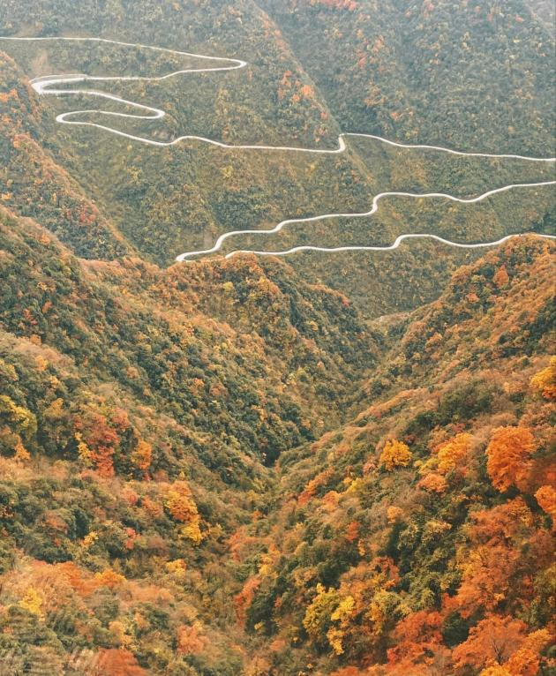
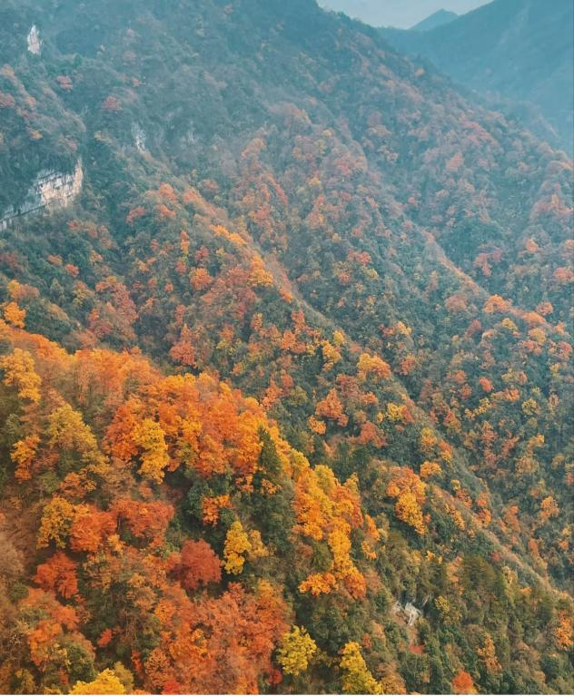
จากนั้นนำท่านเที่ยวชม อุทยานเขาหัวมังกร (หลงเถาซาน) รวมรถเล็ก+กระเช้าขึ้นลง (ใช้เวลาเดินทางประมาณ 1.5 ชั่วโมง ) เป็นหนึ่งในภูเขาศักดิ์สิทธิ์ทั้งห้าแห่งของจีน ตั้งอยู่ใกล้เมืองหัวอิน มณฑลส่านซี ไม่ไกลจากซีอาน โดดเด่นด้วยหน้าผาสูงชันเส้นทางปีนเขาระทึกใจ และวิวทิวทัศน์ตระการตาจุดไฮไลต์คือ “ทางเดินไม้ริมผา (Plank Walk in the Sky)” ที่ถูกขนานนามว่าเป็นเส้นทางเดินเขาที่เสี่ยงที่สุดในโลก พร้อมวัดโบราณบนยอดเขาที่เต็มไปด้วยพลังศรัทธาและ ตำนานลึกลับ อุทยานแห่งนี้คือการผสมผสานระหว่างธรรมชาติสุดอลังการกับจิตวิญญาณแห่งเต๋าอย่างแท้จริง เหมาะสำหรับทั้งนักผจญภัยและสายบุญที่อยากสัมผัสความงามเหนือเมฆ
เย็น รับประทานอาหารเย็น ณ ภัตตาคาร
ที่พัก Rong Jia Hotel หรือระดับเทียบเท่า 4 ดาว มาตรฐานจีน
(**โรงแรมที่นําเสนอเป็นการนําเสนอเบื้องต้นเท่านั้น ชื่อโรงแรมที่พักทางบริษัทจะทําการแจ้ง 3-7 วันก่อนการ เดินทาง เนื่องจากโรงแรมมีจํานวนจํากัดหากเต็มทางบริษัทขอสงวนสิทธิ์ไปนอนเมืองใกล้เคียงแทน**)

Day 4 อุทยานกวางอู้ซาน ชมใบไม้แดง (รวมรถเล็กในอุทยาน + รวมกระเช้าขึ้นลง)
เช้า รับประทานอาหารเช้า ณ โรงแรม
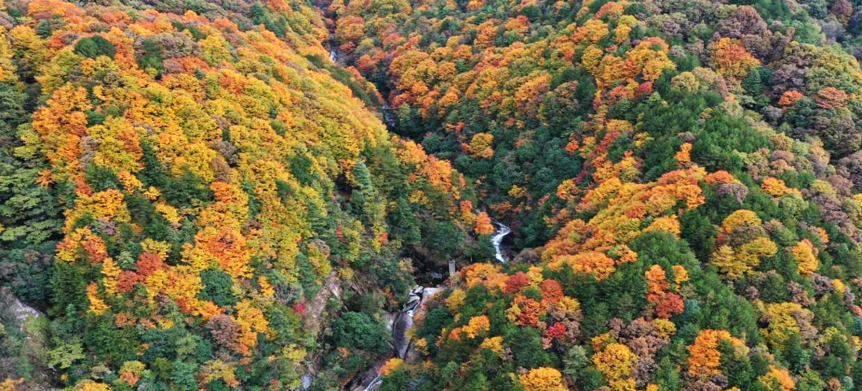
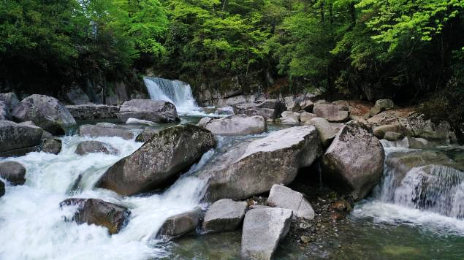
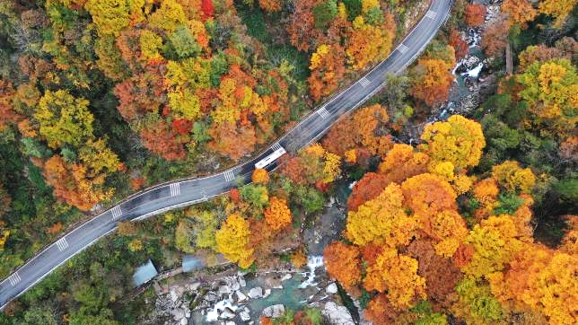
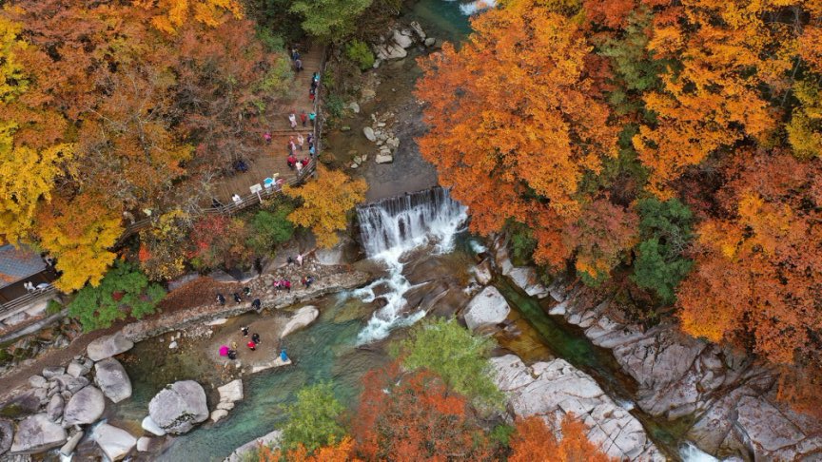
นำท่านเข้าชม อุทยานกวางอู้ซาน (รวมรถเล็กในอุทยาน+รวมกระเช้าขึ้นลง) คือสวรรค์แห่งสีสันฤดูใบไม้ร่วงที่ยิ่งใหญ่ที่สุดในเอเชีย และได้รับการขนานนามว่าเป็น “ภูเขาอันดับหนึ่งแห่งใบไม้แดงของจีน” ตั้งอยู่ใน เมืองปาจง เป็นอุทยานระดับ 5A ของจีน โด่งดังด้วยภูมิประเทศที่งดงาม ปกคลุมด้วยป่าดิบเขากว่า 97% อุดมไปด้วยพันธุ์พืชและสัตว์หายาก อากาศบริสุทธิ์จนได้ชื่อว่าเป็น "บาร์ออกซิเจนธรรมชาติ" และเป็นขุมทรัพย์ธรรมชาติในมณฑลส่านซี ที่เต็มไปด้วยภูเขาสลับซับซ้อน ป่าดิบเขา และใบเมเปิ้ลเปลี่ยนสีสุดอลังการในฤดูใบไม้ร่วง จนได้ฉายาว่า “พรมแดงที่ยาวที่สุดในเอเชีย” ที่นี่อากาศบริสุทธิ์ วิวสวยจับใจ มีเส้นทางเดินเขาโบราณจากยุคสามก๊ก และวัฒนธรรมพื้นถิ่นที่น่าสัมผัส เหมาะทั้งสายธรรมชาติ สายถ่ายรูป และสายประวัติศาสตร์ ไม่ควรพลาด
กลางวัน รับประทานอาหารกลางวัน ณ ภัตตาคาร
หลังจากรับประทานอาหารพาท่านเที่ยวชม อุทยานกวางอู้ซาน ต่อ อุทยานกวางอู้ซานเป็นจุดชมใบไม้แดงที่ใหญ่ที่สุดในเอเชียและได้รับการยกย่องว่าเป็น “ภูเขาอันดับหนึ่งของใบไม้แดงของจีน”
เย็น รับประทานอาหารเย็น ณ ภัตตาคาร
ที่พัก Rong Jia Hotel หรือระดับเทียบเท่า 4 ดาว มาตรฐานจีน
(**โรงแรมที่นําเสนอเป็นการนําเสนอเบื้องต้นเท่านั้น ชื่อโรงแรมที่พักทางบริษัทจะทําการแจ้ง 3-7 วันก่อนการ เดินทาง เนื่องจากโรงแรมมีจํานวนจํากัด หากเต็มทางบริษัทขอสงวนสิทธิ์ไปนอนเมืองใกล้เคียงแทน**)

Day 5 สุสานจูเกอเหลียง – เมืองโบราณจำลองจูเก๋อ – (นั่งรถไฟความสูงไปเมืองซีอาน)
เช้า รับประทานอาหารเช้า ณ โรงแรม
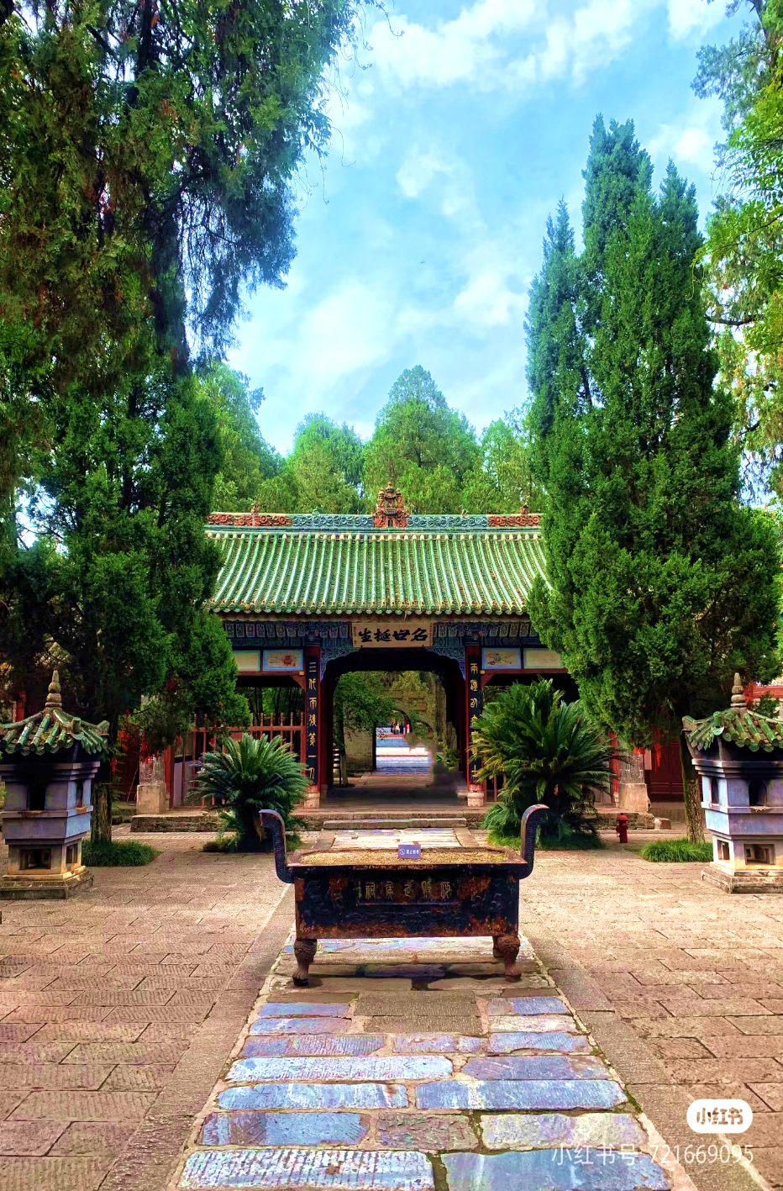
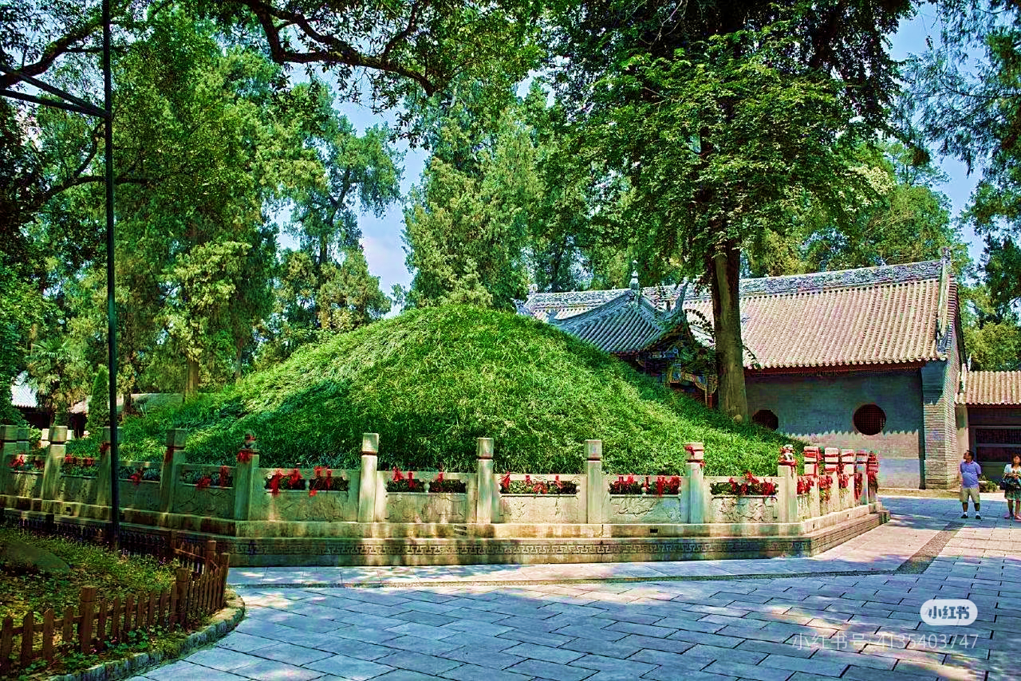
นำท่านเดินทางสู่ สุสานจูเกอเหลียง แห่งเขาติงจุน เมืองฮันจง คือสถานที่ศักดิ์สิทธิ์ที่รวบรวมพลังของยอดนักวางกลยุทธ์ แห่งยุคสามก๊กไว้เหนือหุบเขาอันสงบงาม สุสานเรียบง่ายแต่สง่างามตามพินัยกรรมของขงเบ้ง รายล้อมด้วยป่าเขาและหมอกบาง เหมาะสำหรับผู้หลงใหลในประวัติศาสตร์และความลึกซึ้งของจิตวิญญาณ หากคุณคือแฟนสามก๊ก ที่นี่คือ “จุดเช็คอินในตำนาน” ที่พลาดไม่ได้
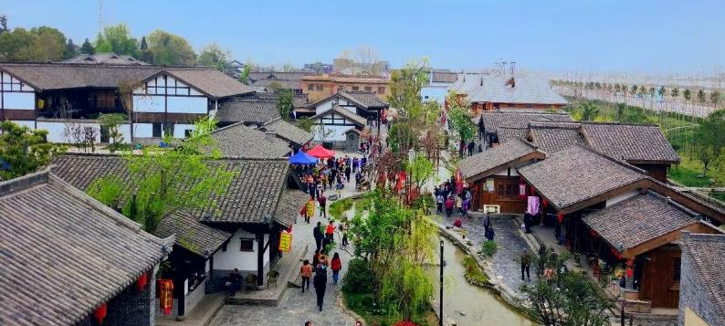
นำท่านสัมผัสบรรยากาศ เมืองโบราณจำลองจูเก๋อ ตั้งอยู่ที่อำเภอเมี่ยนเซียน เมืองฮันจง มณฑลส่านซี เป็นเมืองย้อนยุคที่สร้างขึ้นเพื่อรำลึกถึงจูเกอเหลียง หรือขงเบ้ง นักวางกลยุทธ์ระดับตำนานแห่งยุคสามก๊กที่นี่ถูกออกแบบอย่างละเอียดตามหลักฮวงจุ้ย “ปากั้ว” มีถนนน้ำและถนนแห้งจำลองกลยุทธ์และศาสตร์ของขงเบ้ง ภายในเต็มไปด้วยศาลเจ้าขงเบ้ง, ลานแสดงบทส่งทัพ, ร้านชาโบราณ และโรงละครที่แสดงสดเรื่องราวสามก๊ก บรรยากาศเต็มไปด้วยเสน่ห์ของจีนยุคโบราณ
กลางวัน รับประทานอาหารกลางวัน ณ ภัตตาคาร
จากนั้นนำท่าน นั่งรถไฟความเร็วสูง G3432 ( 16.53 - 18.21 น.) สู่ เมืองซีอาน เมืองโบราณแห่งประวัติศาสตร์จีน เคยเป็นราชธานีของราชวงศ์ถัง จุดเริ่มต้นเส้นทางสายไหม มีชื่อเสียงจากกองทัพทหารดินเผาจิ๋นซีฮ่องเต้และกำแพงเมืองโบราณ เป็นเมืองที่เต็มไปด้วยวัฒนธรรมและเรื่องราวสุดคลาสสิค
เย็น รับประทานอาหารเย็น ณ ภัตตาคาร เมนูพิเศษ.....สุกี้+BBQ
ที่พัก Holiday Inn Express หรือระดับเทียบเท่า 4 ดาว มาตรฐานจีน
(**โรงแรมที่นําเสนอเป็นการนําเสนอเบื้องต้นเท่านั้น ชื่อโรงแรมที่พักทางบริษัทจะทําการแจ้ง 3-7 วันก่อนการ เดินทาง เนื่องจากโรงแรมมีจํานวน
จํากัด หากเต็มทางบริษัทขอสงวนสิทธิ์ไปนอนเมืองใกล้เคียงแทน**)

Day 6 วัดชิงซ่าน – ผ่านชมกำแพงเมืองโบราณซีอาน – เจดีย์ห่านป่าใหญ่ (ไม่ขึ้นเจดีย์)
ถนนวัฒนธรรมต้าถัง
เช้า รับประทานอาหารเช้า ณ โรงแรม
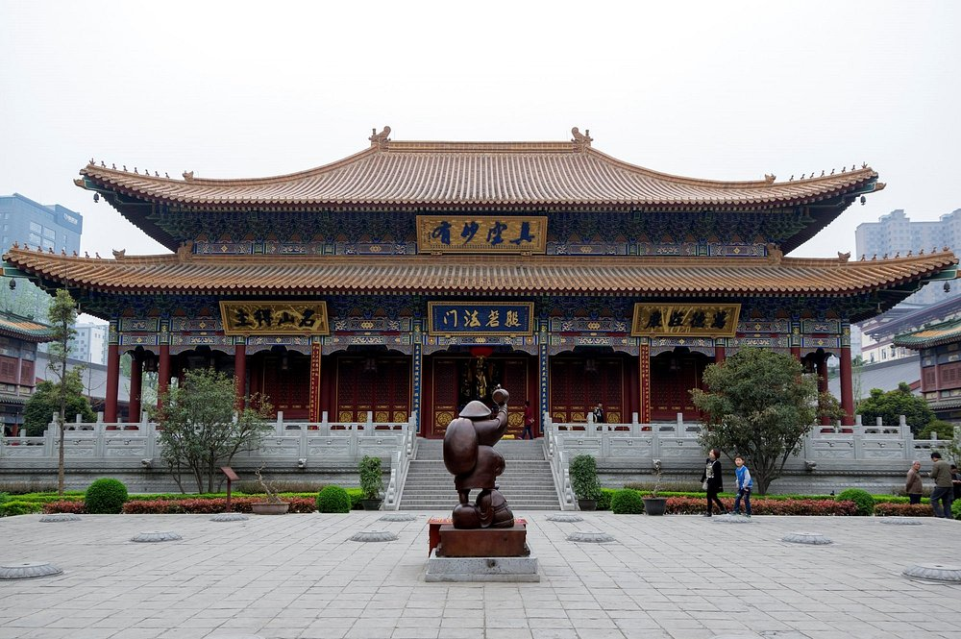
นำท่านเดินทางสู่ วัดชิงซ่าน หรือที่บางครั้งเรียกกันว่า วัดต้าซิงซาน เป็นหนึ่งในวัดพุทธที่เก่าแก่และสำคัญมากที่สุดในจีน โดยตั้งอยู่ในเมือง ซีอาน (Xi’an) มณฑล ส่านซี (Shaanxi) ซึ่งในอดีตเคยเป็นเมืองหลวงของราชวงศ์ถังและเป็นจุดเริ่มต้นของเส้นทางสายไหมทางตะวันออก
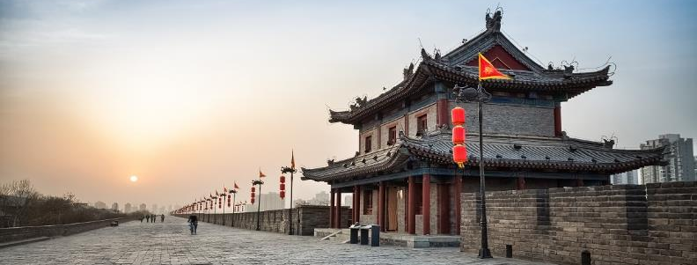
นำท่านชม กำแพงเมืองโบราณ (Xian City Wall) (ถ่ายรูปด้านนอก) ที่สร้างขึ้นในสมัยราชวงศ์หมิง มีอายุเก่าแก่กว่า 600 ปี (ค.ศ.1374-1378) และได้รับการอนุรักษ์ไว้อย่างดี
กลางวัน รับประทานอาหารกลางวัน ณ ภัตตาคาร เมนูพิเศษ.....เป็ดปักกิ่ง
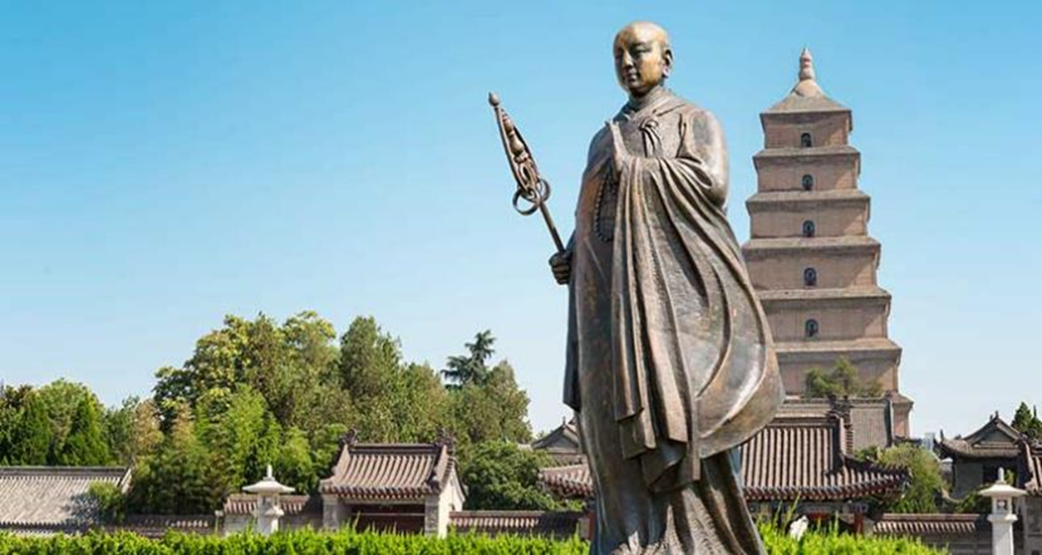
จากนั้นนำท่านสู่ วัดต้าฉือเอิน ถือเป็นอีกหนึ่งสถานที่ท่องเที่ยวที่สำคัญของเมืองซีอาน มณฑลส่านซี ประเทศจีน เนื่องจากมี “เจดีย์ห่านป่าใหญ่” ที่สร้างไว้เก็บรักษาพระไตรปิฎกที่อันเชิญมาจากอินเดียโดยพระถังซัมจั๋งตั้งอยู่โดยเจดีย์ในวัดต้าฉือเอิน ที่ชื่อว่าเจดีย์ห่านป่าใหญ่นี้ เพราะมีตำนานเล่าว่าในขณะที่พระถั๋งซัมจั๋งเดินทางอยู่ในทะเลทรายขณะอัญเชิญพระไตรปิฎกมาจากอินเดียนั้น ได้เกิดวิกฤตจนเกือบจะอดน้ำตาย ต่อมาได้เห็นฝูงห่านป่าบินผ่าน จึงคิดว่าห่านป่าน่าจะบินไปยังแหล่งน้ำ จึงได้ติดตามไปและพบแหล่งน้ำจริงๆ จนในที่สุดเมื่ออันเชิญพระไตรปิฎกมายังจีนได้สำเร็จ จึงได้สร้างเจดีย์ขึ้นและตั้งชื่อว่า “ต้าฉือเอิน” ซึ่งแปลว่าห่านป่าตัวใหญ่ นำท่านชม ถนนคนเดินวัฒนธรรมต้าถัง เป็นย่านการค้าและแหล่งท่องเที่ยวสำคัญแห่งใหม่ของเมืองซีอาน ท่านจะได้ชมความรุ่งโรจน์สมัยโบราณยุคราชวงศ์ถัง ไปพร้อมกับเนรมิตถนนคนเดินที่มีความทันสมัยและวัฒนธรรมจีนสมัยใหม่
เย็น รับประทานอาหารเย็น ณ ภัตตาคาร
★★ OPTION TOUR ★★ โชว์เส้นทางสายไหม หรือโชว์ราชวงศ์ถัง (ค่าใช้จ่ายท่านละ 400 หยวน/ท่าน สามารถติดต่อสอบถามได้จากหัวหน้าทัวร์ และไกด์ท้องถิ่น)
โชว์เส้นทางสายไหม เป็นการแสดงศิลปะและวัฒนธรรมที่สะท้อนเรื่องราวความรุ่งเรืองของเส้นทางสายไหมในอดีต ผ่านการผสมผสานระหว่างการเต้นรำ ดนตรี และเทคนิคแสงสีสุดล้ำ ที่นำเสนอประวัติศาสตร์การแลกเปลี่ยนวัฒนธรรม การค้า และการเดินทางของผู้คนจากตะวันออกสู่ตะวันตกอย่างน่าทึ่ง การแสดงนี้ไม่เพียงแต่ตื่นตาตื่นใจด้วยท่วงท่าที่งดงามและการออกแบบฉากที่วิจิตร แต่ยังสื่อถึงความสัมพันธ์และความหลากหลายทางวัฒนธรรมที่เกิดขึ้นบนเส้นทางสายไหม ซึ่งเป็นหัวใจสำคัญของประวัติศาสตร์โลก โชว์นี้จึงเป็นประสบการณ์ที่ไม่ควรพลาดสำหรับผู้ที่รักในศิลปะและประวัติศาสตร์ พร้อมเปิดประตูสู่โลกแห่งความมหัศจรรย์ของอดีตที่ยังคงมีชีวิตชีวาจนถึงวันนี้
โชว์ราชวงศ์ถัง กับการชมการแสดงดนตรีและการร่ายรำอันงดงามในแบบฉบับราชวงศ์ถัง อารยธรรมอันรุ่งโรจน์และยิ่งใหญ่ที่สุดยุคหนึ่งในประวัติศาสตร์จีน ราชวงศ์ถังไม่เพียงแต่เป็นยุคที่จีนขยายอาณาเขตไปสู่ดินแดนตะวันตกอย่างกว้างไกล แต่ยังเป็นยุคแห่งความมั่งคั่งและการผสมผสานทางวัฒนธรรมที่เปี่ยมไปด้วยชีวิตชีวา การแสดงนี้รวบรวมบทกวีอันลึกซึ้ง เครื่องดนตรีแปลกตา การขับร้องที่ทรงพลัง การเต้นรำพื้นบ้านที่งดงาม รวมถึงบทเพลงราชสำนักสุดวิจิตรตระการตา เปรียบเสมือนการพาท่านย้อนเวลาไปสัมผัสกับความสง่างามและศิลปะชั้นสูงของยุคราชวงศ์ถังอย่างแท้จริง นี่คือการเปิดประตูสู่โลกโบราณของจีนที่ไม่เพียงแค่สร้างความบันเทิง แต่ยังเติมเต็มจิตวิญญาณและความรู้แห่งประวัติศาสตร์อย่างลึกซึ้ง เตรียมพร้อมให้ใจได้หลงใหลในความงดงามที่เหนือกาลเวลา
★กรณีที่ท่านไม่ต้องการซื้อออฟชั่นเพิ่มเติม บริษัทจะจัดให้คนขับรถพาท่านสู่ย่านช้อปปิ้งใกล้เคียง เพื่ออิสระตามอัธยาศัย
สมควรแก่เวลาตรวจเช็คสัมภาระให้เรียบร้อย เพื่อเตรียมตัวเดินทางสู่สนามบินเพื่อกลับกรุงเทพฯ
Day 7 สนามบินเมืองซีอาน – สนามบินดอนเมือง (กรุงเทพฯ)
02.20 น. ออกเดินทางสู่ กรุงเทพฯ โดย สายการบินไทยไลอ้อนแอร์ Thai Lion Air (SL) เที่ยวบินที่ SL951 (02.20-05.10) (ไม่มีบริการอาหารและเครื่องดื่มบนเครื่อง)
05.10 น. เดินทางถึง สนามบินดอนเมือง โดยสวัสดิภาพ

โปรแกรมอาจมีสลับวันเที่ยวหรือปรับเปลี่ยนตามความเหมาะสมของสภาพอากาศ และฤดูกาล

ราคาทัวร์นี้สำหรับผู้ที่ถือพาสปอร์ตไทย เท่านั้น
กรณีถือ หนังสือเดินทางต่างชาติ บริษัทฯ ขอสงวนสิทธิ์เก็บค่าธรรมเนียมเพิ่มเติม ท่านละ 3,000 บาท
ขอสงวนสิทธิ์ในการเก็บค่าวีซ่าเพิ่มเติม หากมีการประกาศยกเลิกฟรีวีซ่าสำหรับพาสปอร์ตไทย

อัตรานี้ไม่รวม ค่าทิปคนขับรถ และไกด์ท้องถิ่นตามธรรมเนียม (ชำระทุกท่านยกเว้น ทารกอายุไม่เกิน 2 ปี) ขอเก็บค่าทิปคนขับรถและไกด์ท้องถิ่น ณ สนามบินวันเช็คอิน ท่านละ 1,500 บาท ต่อท่าน/ทริป
ส่วนค่าทิปหัวหน้าทัวร์ที่ดูแลจากเมืองไทย ขึ้นอยู่กับความพึงพอใจของท่าน
กำหนดการเดินทาง | ราคา
กำหนดการเดินทาง | ผู้ใหญ่  (พัก 2-3 ท่าน)  (ไม่มีราคาเด็ก) | พักเดี่ยวจ่ายเพิ่ม | ทารก  (ไม่เกิน 2 ปี)
09 – 15 ตุลาคม 2569 | 37,999 | 43,999 | 5,000
18 – 24 ตุลาคม 2569 | 37,999 | 43,999 | 5,000
21 – 27 ตุลาคม 2569 | 37,999 | 43,999 | 5,000
25 – 31 ตุลาคม 2569 | 34,999 | 40,999 | 5,000
28 ตุลาคม - 03 พฤศจิกายน 2569 | 34,999 | 40,999 | 5,000
04 – 10 พฤศจิกายน 2569 | 33,999 | 39,999 | 5,000
13 – 19 พฤศจิกายน 2569 | 32,999 | 38,999 | 5,000
20 – 26 พฤศจิกายน 2569 | 33,999 | 39,999 | 5,000
25 พฤศจิกายน – 01 ธันวาคม 2569 | 33,999 | 39,999 | 5,000
02 – 08 ธันวาคม 2569 | 37,999 | 43,999 | 5,000
06 – 12 ธันวาคม 2569 | 37,999 | 43,999 | 5,000
16 – 22 ธันวาคม 2569 | 34,999 | 39,999 | 5,000
18 – 24 ธันวาคม 2569 | 34,999 | 39,999 | 5,000
25 – 31 ธันวาคม 2569 | 38,999 | 44,999 | 5,000
27 ธันวาคม 2569 – 02 มกราคม 2570 | 39,999 | 45,999 | 5,000
30 ธันวาคม 2569 – 05 มกราคม 2570 | 39,999 | 45,999 | 5,000
15 – 21 มกราคม 2570 | 34,999 | 40,999 | 5,000
22 – 28 มกราคม 2570 | 34,999 | 40,999 | 5,000
19 – 25 กุมภาพันธ์ 2570 | 37,999 | 43,999 | 5,000
21 – 27 กุมภาพันธ์ 2570 | 37,999 | 43,999 | 5,000
24 กุมภาพันธ์ – 02 มีนาคม 2570 | 34,999 | 40,999 | 5,000
05 – 11 มีนาคม 2570 | 34,999 | 40,999 | 5,000
12 – 18 มีนาคม 2570 | 34,999 | 40,999 | 5,000
17 – 23 มีนาคม 2569 | 34,999 | 40,999 | 5,000
19 – 25 มีนาคม 2569 | 34,999 | 40,999 | 5,000
21 – 27 มีนาคม 2569 | 34,999 | 40,999 | 5,000

โปรดอ่านเงื่อนไขแนบท้ายอย่างละเอียด
- เพื่อประโยชน์สูงสุดของลูกค้าทุกท่าน หากชำระเงินแล้ว
ทางบริษัทฯ จะถือว่าท่านยอมรับเงื่อนไขแล้วละไม่สามารถเปลี่ยนแปลงเงื่อนไขได้
รายการทัวร์สามารถสลับ ปรับเปลี่ยนหรืองดไปบางรายการได้ตามความเหมาะสม โดยไม่ต้องแจ้งให้ทราบล่วงหน้า อันเนื่องมาจากสภาพอากาศ เหตุการณ์ทางธรรมชาติ เหตุการณ์เมือง สภาพการจราจร สายการบิน หรือ เหตุสุดพิสัยต่างๆ ทั้งนี้จะคำนึงถึงความปลอดภัย ความเป็นไปได้ และผลประโยชน์ของผู้เดินทางเป็นสำคัญ ทางผู้เดินทางจะไม่ฟ้องร้องใดๆ อันเนื่องมาจากได้รับทราบเงื่อนไขก่อนเดินทางแล้ว
บริษัทฯ ขอสงวนสิทธิ์เริ่มและจบการให้บริการที่ สนามบินต้นทางขาไปเท่านั้น
- กรณีผู้เดินทางมาจากต่างจังหวัด หรือต่างประเทศ และจะทำการสำรองตั๋วเครื่องบินหรือยานพาหนะอื่นๆ เพื่อใช้ในการเดินทางไปและกลับ ณ สนามบิน ทางบริษัท จะไม่รับผิดชอบค่าใช้จ่ายเนื่องมาจากเป็นค่าใช้จ่ายที่นอกเหนือโปรแกรมทัวร์
- เนื่องจากห้องพักของโรงแรมในประเทศจีนนั้น มีห้องพักประเภท DOUBLE BED (DBL) ค่อนข้าง
จำกัด หากลูกค้ามีความประสงค์จะพักห้องพักประเภทนี้ กรุณาแจ้งเจ้าหน้าที่ล่วงหน้าก่อนทำการจองเท่านั้น
- บริษัท จะยึดประเภทห้องพักตามใบจองจากบริษัทเอเจนซี่ที่ท่านทำการจองทัวร์มาเท่านั้น หากมีการปรับเปลี่ยนห้องพักในระยะเวลาใกล้วันเดินทาง บริษัท ขอสงวนสิทธิ์ เปลี่ยนแปลงประเภทห้องพัก หรือเรียกเก็บค่าใช้จ่ายเพิ่มเติม
- โรงแรมที่ระบุในรายการทัวร์เป็นเพียงโรงแรมที่นำเสนอเบื้องต้นเท่านั้น ซึ่งอาจมีการเปลี่ยนแปลง แต่โรงแรมที่เข้าพักจะเป็นโรงแรมระดับเดียวกันเท่านั้น (โรงแรมมาตราฐานประเทศจีน)
- กรณีเปลี่ยนแปลงการเดินทางจะต้องทำการออกตั๋วรถไฟความเร็วสูงใหม่เท่านั้น ไม่สามารถเปลี่ยนแปลงผู้เดินทางได้
อัตราค่าบริการนี้รวม
- ค่าตั๋วเครื่องบินโดยสารชั้นประหยัด ไป-กลับ พร้อมคณะรวมค่าภาษีสนามบิน และค่าธรรมเนียมเชื้อเพลิง
ยกเว้น !! หากมีการประกาศปรับขึ้นจากทางสายการบินจะมีการเรียกเก็บเพิ่มเติมจากท่านภายหลัง และเนื่องจากเป็นตั๋วกรุ๊ปไม่สามารถ อัพเกรดที่นั่งได้และไม่สามารถเลื่อนวันเดินทางได้ ท่านต้องไป-กลับพร้อมกรุ๊ปเท่านั้น ทั้งนี้เป็นไปตามเงื่อนไขของสายการบิน
- น้ำหนักกระเป๋าโหลดใต้ท้องเครื่อง 20 กิโลกรัม/ท่าน กระเป๋าถือขึ้นเครื่อง 1 ใบ ไม่เกินท่านละ 7 กิโลกรัม เป็นไปตามสายการบินกำหนด
- ค่ารถโค้ชปรับอากาศนำเที่ยวและรับส่งตามรายการที่ระบุไว้ในโปรแกรมทัวร์
- น้ำดื่มวันละ 1 ขวด
- ค่าธรรมเนียมเข้าชมสถานที่ตามรายการที่ระบุไว้ในโปรแกรมทัวร์
- ค่าอาหารตามรายการที่ระบุไว้ในโปรแกรมทัวร์
- ค่าเบี้ยประกันการเดินทางท่องเที่ยวระหว่างการเดินทาง วงเงินประกันท่านละ 1,000,000 บาท
ค่าประกันอุบัติเหตุและค่ารักษาพยาบาล คุ้มครองเฉพาะกรณีที่ได้รับ อุบัติเหตุระหว่างการเดินทาง ไม่คุ้มครองถึงการสูญเสียทรัพย์สินส่วนตัวและไม่คุ้มครองโรคประจำตัวของผู้เดินทาง
- ค่าที่พักตามที่ระบุในรายการหรือเทียบเท่าระดับเดียวกัน (พักห้องละ 2-3 ท่าน)
- ค่าภาษีมูลค่าเพิ่ม 7% (เฉพาะค่าบริการ)
- หัก ณ ที่จ่าย 3% (เฉพาะค่าบริการ)

- กรณีต้องการพัก 3 ท่าน ห้องขนาด TRP
การเสริมเตียงจะเป็น Sofa Bed หรือ ที่นอนลูกฟูก ตามมามาตรฐานของโรงแรมนั้นๆ ไม่สามารถรีเควสได้ หากท่านไม่ประสงค์พักตามที่โรงแรมจัดให้ ถ้าต้องการชำระค่าบริการเพิ่มเติม เป็นห้องพักเดี่ยว และในกรณีโรงแรมนั้นๆ อยู่ในตัวเมือง แหล่งช้อปปิ้ง ห้องอาจจะมีขนาดเล็ก จึงไม่สามารถเสริมเตียงได้ ทางบริษัทอาจมีการจัดห้องให้ตามความเหมาะสม

- กรณีต้องการพัก 2 ท่าน
หากประเภทห้องที่ท่านรีเควสมาเต็ม อาทิเช่น รีเควสห้องพักเป็น TWIN หรือ DOUBLE ทางบริษัทขอสงวนสิทธิ์ในการปรับประเภทห้องพัก เป็นตามที่โรงแรมมีอยู่ โดยไม่ต้องแจ้งให้ทราบล่วงหน้า
อัตราค่าบริการนี้ไม่รวม
- ค่าใช้จ่ายส่วนตัวของผู้เดินทาง
- ค่าโทรศัพท์,ค่าซักรีด,มินิบาร์ภายในห้องพัก,ทีวีช่องพิเศษ และค่ายานพาหนะ ฯลฯ ที่ไม่ได้ระบุในรายการทัวร์
- ค่าทำหนังสือเดินทาง
- ค่าวีซ่าและค่าดำเนินการยื่นขอวีซ่า
- ค่าน้ำหนักกระเป๋า ที่เกินกว่าสายการบินกำหนด หรือ สัมภาระใหญ่กว่ามาตรฐาน
- ค่าใช้จ่ายซึ่งอยู่เหนือการควบคุมของบริษัทฯ
การนัดหมายหยุดงาน ความล่าช้าของสายการบิน การประท้วง การจลาจล อุบัติภัยทางธรรมชาติ
การถูกปฏิเสธไม่ให้เข้าออกเมืองเนื่องจากเจ้าหน้าที่ตรวจคนเข้าเมืองและเจ้าหน้าที่กรมแรงงานทั้งในและต่างประเทศ
- ค่าภาษีน้ำมัน ที่ทางสายการบินเรียกเก็บเพิ่ม ภายหลังที่บริษัทฯได้ออกขายโปรแกรมทัวร์ไปแล้ว
- ค่าอาหารสำหรับท่านที่ทานเจ มังสวิรัติ หรืออาหารสำหรับมุสลิม
- ค่าวีซ่าเดี่ยวและวีซ่ากรุ๊ปเข้าประเทศจีน ** ในกรณีรัฐบาลจีนประกาศยกเลิกฟรีวีซ่า ไม่ว่าด้วยสาเหตุใดๆทั้งสิ้น ผู้เดินทางจะต้องเสียค่าใช้จ่ายในการทำวีซ่าด้วยตนเอง**
- ค่าทิปไกด์ คนขับรถ และ ไกด์ท้องถิ่น 1,500 บาท/ท่าน/ทริป (บังคับตามระเบียบธรรมเนียมของประเทศ)หัวหน้าทัวร์ไทยท่านสามารถให้ค่าทิปได้ตามความพึงพอใจของท่าน

เงื่อนไขการให้บริการ
- การสำรองที่นั่ง/การชำระมัดจำและชำระส่วนที่เหลือ
สำรองที่นั่งกรุณา ชำระเงินมัดจำท่านละ 15,000 บาท (พีเรียดเทศกาลวันหยุดชำระเงินมัดจำท่านละ 20,000) ภายใน 2-3 วันเพื่อสำรองสิทธิ์ในการเดินทางมิเช่นนั้น บริษัทฯจะถือว่าท่านยกเลิกการเดินทางโดยอัตโนมัติท่านจะโดนยึดมัดจำโดยที่ท่านจะไม่สามารถเรียกร้องใดๆคืนได้ อันเนื่องมาจากบริษัทฯจำเป็นที่จะต้องสำรองค่าใช้จ่ายในส่วนของที่พักและตั๋วเครื่องบินไปก่อนหน้านั้นแล้ว หากท่านสำรองที่นั่งน้อยกว่า 30 วัน ทางบริษัทจะเรียกเก็บยอดเต็มจำนวนทันที หลังจากทำการจองแล้วกรุณาเตรียมเอกสารสำหรับการเดินทางให้พร้อม เช่น หน้าพาสปอร์ตเพื่อออกตั๋วหรือคำขอพิเศษเพิ่มเติมต่างๆ ให้แก่พนักงานขาย และหากท่านชำระเงินเข้ามาไม่ว่าจะบางส่วนหรือทั้งหมด บริษัทฯจะถือว่าท่านยอมรับเงื่อนไขที่ระบุไว้ทั้งหมดนี้แล้ว
จำนวนคนในการออกเดินทาง
- ทางบริษัทขอสงวนสิทธิ์ในการเรียกเก็บเงินเพิ่ม ยกเลิกหรือเลื่อนการเดินทางหากมี ผู้เดินทางน้อยกว่า 10 ท่าน ซึ่งทำให้กรุ๊ปไม่สามารถออกเดินทางได้ โดยบริษัทฯจะแจ้งท่านล่วงหน้าอย่างน้อย 15 วันก่อนออกเดินทาง และหากไม่สามารถออกเดินทางได้ ทางบริษัทฯ ยินดีที่จะคืนเงินทั้งหมดให้ท่านหรือจัดหาทัวร์อื่นให้ท่านหากท่านต้องการ
การรับการถูกดูแลเป็นพิเศษ
- กรณีผู้เดินทางต้องการความช่วยเหลือเป็นพิเศษ อาทิเช่น การใช้วีลแชร์ กรุณาแจ้งบริษัทฯ อย่างน้อย 7 วันก่อนการเดินทาง มิฉะนั้นบริษัทฯ จะไม่สามารถจัดการล่วงหน้าได้ เนื่องจากการขอวีลแชร์ในสนามบินนั้น ต้องมีขั้นตอนในการขอล่วงหน้า และบางสายการบินการมีการเรียกเก็บค่าใช้จ่ายทั้งทางสนามบินในไทยและในต่างประเทศ ซึ่งผู้เดินทางสามารถสอบถามกับเจ้าหน้าที่ได้โดยตรงก่อนทำการจอง และหากในคณะของท่านมีผู้ต้องการดูแลพิเศษ เช่น ผู้ที่นั่งรถเข็น (Wheelchair),เด็ก,ผู้สูงอายุและผู้ที่มีโรคประจำตัวหรือไม่สะดวกในการเดินทางท่องเที่ยวในระยะเวลาเกินกว่า 4-5 ชั่วโมงติดต่อกัน ท่านและครอบครัวต้องให้การดูแลสมาชิกภายในครอบครัวของท่านเอง เนื่องจากการเดินทางเป็นหมู่คณะ หัวหน้าทัวร์มีความจำเป็นต้องดูแลคณะทัวร์ทั้งหมด
การถูกปฏิเสธการเข้าหรือออกประเทศ
- ในกรณีที่กองการตรวจคนเข้าเมืองปฏิเสธมิให้ท่านเดินทางเข้าออกประเทศ ไม่ว่าจะเป็นประเทศไทยหรือต่างประเทศก็ตาม บริษัทฯ ขอสงวนสิทธิ์ในการไม่คืนค่าทัวร์ไม่ว่าจะกรณีใดๆก็ตาม ซึ่งการตรวจคนเข้าเมืองนั้นเป็นสิทธิ์ของเจ้าหน้าที่ของรัฐของประเทศนั้นๆ และขอแจ้งให้ผู้เดินทางทราบว่าทางบริษัทและมัคคุเทศก์หรือหัวหน้าทัวร์ ไม่มีสิทธิ์ที่จะช่วยเหลือใดๆทั้งสิ้น เพราะอำนาจการตัดสินใจเป็นของเจ้าหน้าที่ทางกองการตรวจคนเข้าเมืองโดยเด็ดขาด อนึ่ง ทสงบริษัทฯ มีจุดประสงค์ที่จะทำธุรกิจเพื่อการท่องเที่ยวเท่านั้น ไม่สนับสนุนให้ลูกค้าเดินทางเข้า-ออกประเทศอย่างผิดกฎหมาย และ หนังสือเดินทางจะต้องมีอายุเหลือไม่น้อยกว่า 6 เดือนและมีหน้าแสตมป์ไม่น้อยกว่า 5 หน้ากระดาษ
- การงดเว้นการร่วมทริปบางรายการ
- หากผู้เดินทางงดเว้นการร่วมทริปบางสถานที่ในรายการ พร้อมคณะผู้เดินทางอื่นท่านจะไม่สามารถ เรียกร้องค่าบริการใดๆ ได้ทั้งสิ้น บริษัทฯจะถือว่าท่านประสงค์ที่จะสละสิทธิ์และไม่ร่วมเดินทางพร้อมคณะ

เงื่อนไขการยกเลิกการจอง
- ยกเลิกก่อนการเดินทาง 45 วัน คืนเงินค่าทัวร์ 100% (ในกรณีวันเดินทางตรงกับเทศกาล หรือหยุดยาว เช่น สงกรานต์ / ปีใหม่ เป็น 60 วัน) หรือ หักค่าใช้จ่ายที่เกิดขึ้นจริง (ถ้ามี)
- ยกเลิกก่อนการเดินทาง 30 วัน ยึดมัดจำ 100% หรือ หักค่าใช้จ่ายที่เกิดขึ้นจริง เช่น ค่ามัดจำตั๋วเครื่องบิน, ค่ามัดจำโรงแรม, ค่าวีซ่า (ถ้ามี)
- ยกเลิกก่อนการเดินทาง 25 วัน ขอสงวนสิทธิ์ในการคืนเงินค่าทัวร์ทั้งหมดทุกกรณี
***กรณีที่เดินทางช่วงวันหยุดนักขัตฤกษ์ วันหยุดยาวอื่นๆ กรุ๊ปเหมาส่วนตัว และกรุ๊ปที่แจ้งปิดไปแล้ว***
ทางบริษัทขอสงวนสิทธิ์ในการคืนเงินมัดจำ และ/หรือ ค่าทัวร์ทั้งหมด ไม่ว่ากรณีใดๆ ทั้งสิ้น
- หากมีการยกเลิกการเดินทางโดยไม่ใช่ความผิดของบริษัททัวร์ ทางบริษัทขอสงวนสิทธิ์ไม่รับผิดชอบ และคืนค่าทัวร์ส่วนใดส่วนหนึ่งให้ท่านได้ไม่ว่ากรณีใดๆ ทั้งสิ้น เช่น สถานทูตปฏิเสธวีซ่า ด่านตรวจคนเข้าเมือง เอกสารปลอม นโยบายห้ามเข้าออกประเทศ ฯลฯ
- กรณียื่นวีซ่าแล้วไม่ได้รับการอนุมัติจากทางสถานทูต (วีซ่าไม่ผ่าน) และท่านได้ชำระค่าทัวร์ทั้งหมกดหรือค่ามัดจำมาแล้ว ทางบริษัทขอสงวนสิทธิ์ในการหักค่าบริการ ค่ายื่นวีซ่า และค่าใช้จ่ายที่เกิดขึ้นจริง อาทิ เช่น กรณีออกตั๋วเครื่องบินแล้ว หรือได้ชำระค่าบริการในส่วนของทางต่างประเทศ เช่น โรงแรม ตั๋วรถไฟ เป็นต้น
- กรณีต้องการเปลี่ยนแปลงพีเรียดวันเดินทาง (เลื่อนวันเดินทาง) ทางบริษัทขอสงวนสิทธิ์ในการหักค่าใช้จ่ายการดำเนินการต่างๆ ที่เกิดขึ้นจริงสำหรับการดำเนินการจองครั้งแรก ตามจำนวนครั้งที่เปลี่ยนแปลง ไม่ว่ากรณีใดๆ ทั้งสิ้น
- กรณีตัดกรุ๊ปเหมาพีเรียดวันเดินทางตามหน้าร้านและชำระเงินมาแล้ว ไม่สามารถยกเลิกทุกกรณี แต่ท่านสามารถเลื่อนการเดินทางได้ ต้องแจ้งให้ทางบริษัททราบล่วงหน้าไม่น้อยกว่า 30 วัน ก่อนเดินทาง โดยเงื่อนไขเป็นไปตามที่บริษัทกำหนด

การออกตั๋วโดยสารภายในประเทศ
- หากท่านมีความจำเป็นจะต้องซื้อตั๋วเครื่องบินภายในประเทศ เพื่อบินไปและกลับจากกรุงเทพฯ กรุณาสอบถามเที่ยวบินเพื่อยืนยันกับเจ้าหน้าที่ก่อนการจอง และ ขอแนะนำให้ท่านซื้อตั๋วเครื่องบินแบบสามารถเลื่อนวันและเวลาเดินทางได้ อันเนื่องมาจากหากเกิดความผิดพลาดจากทางสายการบิน การล่าช้าของสายการบิน การยุบเที่ยวบินรวมกันตารางการเดินทางมีการเปลี่ยนแปลง ซึ่งสายการบินพิจารณาสถานการณ์แล้วพบว่าอยู่เหนือการควบคุมของทางสายการบิน หรือจะเป็นเหตุผลเชิงพาณิชย์ หรือเป็นเหตุผลด้านความปลอดภัย ดังนั้น เหตุผลเหล่านี้ อยู่เหนือการควบคุมของบริษัทฯ บริษัทฯขอสงวนสิทธิ์ที่จะไม่รับผิดชอบและไม่คืนค่าใช้จ่ายใดๆ ทั้งสิ้น อนึ่ง บริษัทฯ จะยืนยันกรุ๊ปออกเดินทางประมาณ 7 วันก่อนเดินทาง หากไม่มั่นใจกรุณาสอบถามพนักงานขายโดยตรง
หากกรุ๊ปคอนเฟิร์มแล้วไม่สามารถเลื่อนการเดินทางได้
- หากกรุ๊ปคอนเฟิร์มเดินทางแล้วนั้น ท่านจะไม่สามารถเลื่อนการเดินทางได้ ไม่ว่าจะเป็นเหตุผลใดๆ ต่อท่านก็ตาม อันเนื่องมาจากการคอนเฟิร์มของกรุ๊ปนั้นประกอบจากตัวเลขการจองการเดินทางของท่าน หากท่านถอนตัวออก ทำให้กรุ๊ปมีค่าใช้จ่ายเพิ่มเติมขึ้น หรืออาจทำให้กรุ๊ปไม่สามารถออกเดินทางได้ดังนั้น ทางบริษัทฯขอสงวนสิทธิ์มิอนุญาตให้เลื่อนวันเดินทางใดๆ ได้ทั้งสินและเก็บค่าใช้จ่ายทั้งหมดตามจำนวนเงินของราคาทัวร์
- การชำระเงินหมายถึงการยืนยันจำนวนผู้เดินทาง ไม่สามารถปรับเปลี่ยนได้
- การชำระเงินเข้ามานั้น หมายถึงท่านที่ยอมรับข้อเสนอและยืนยันจำนวนตามที่ท่านได้จองเข้ามา หากท่านชำระเงินเข้ามาแล้วจะไม่สามารถเปลี่ยนเปลี่ยนจำนวนของผู้เดินทางได้และหากมีความจำเป็นจะต้องเปลี่ยนแปลงท่านจะยินยอมให้ทางบริษัทฯ คิดค่าใช้จ่ายที่ทางทัวร์เสียหาย รวมถึงค่าเสียเวลาในการขาย อย่างน้อยที่สุดเท่าจำนวนเงินมัดจำ ทั้งนี้ทั้งนั้นให้เป็นไปตามเงื่อนไขของบริษัท
- บริษัทฯจะไม่รับผิดชอบใดๆ ทั้งสิ้น หากเกิดกรณีความล่าช้าของสายการบิน,การยกเลิกเที่ยวบิน, การประท้วง,การนัดหยุดงาน,การก่อการจลาจล,อุบัติภัยทางธรรมชาติ,การนำสิ่งของผิดกฎหมาย ซึ่งอยู่นอกเหนือความรับผิดชอบของบริษัทฯ และบริษัทฯ จะไม่รับผิดชอบใดๆ ทั้งสิ้น หากเกิดสิ่งของสูญหาย อันเนื่องเกิดจากความประมาทของท่าน,เกิดจากการโจรกรรมและอุบัติเหตุจากความประมาทของนักท่องเที่ยวเอง
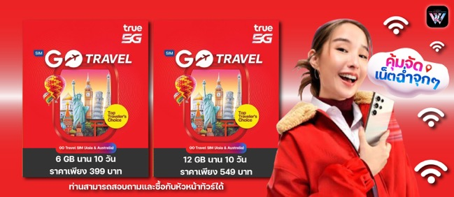
- ข้อความสำคัญ! พาสปอร์ตต้องมีอายุการใช้งาน ไม่ต่ำกว่า 6 เดือน นับจากวันที่เดินทางกลับเข้าประเทศไทย และมีหน้าว่างสำหรับลงตราประทับวีซ่า และประทับตราเข้า-ออกประเทศ อย่างน้อย 2 หน้าเต็ม

